**MODIFICACIONES ARQUITECTURA UNAIRLINES**

**REQUERIMIENTO NO FUNCIONAL: SEGURIDAD**



**UNIVERSIDAD NACIONAL DE COLOMBIA**

**SEDE BOGOTÁ**

Presentado por:

DIEGO CABALLERO

ALEJANDRO GIRALDO

JHONATAN GUZMÁN

CRISTIAN PARADA

CHRISTIAN ZULUAGA

Presentado a:

HENRY ROBERTO UMAÑA

BOGOTÁ D.C

2015

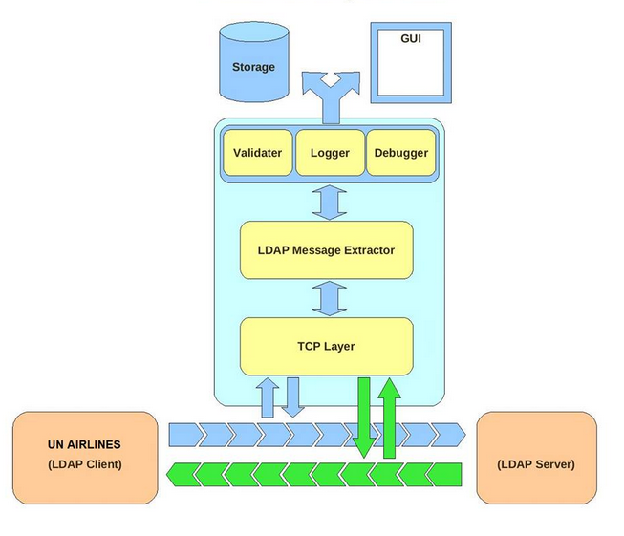

Los cambios en la arquitectura de UNAirlines al agregar el requerimiento no funcional de seguridad se pueden describir de la siguiente forma:

En nuestro directorio LDAP compartido crearemos dos unidades organizacionales para los proyectos de aerolíneas y hoteles.

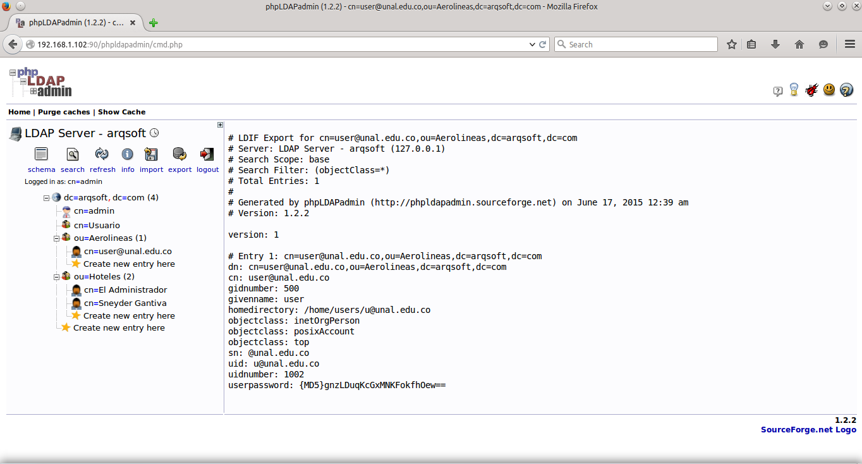

Las unidades organizacionales serán las siguientes

Ou=Aerolineas

Ou=Hoteles

El montaje de la autenticación funciona de la siguiente manera:

Las credenciales ingresadas por el usuario primero se comprueban contra la base de datos de la aplicación y luego van a autenticación con los usuario del LDAP, de no corresponder las credenciales la página se encargara de notificar el error.

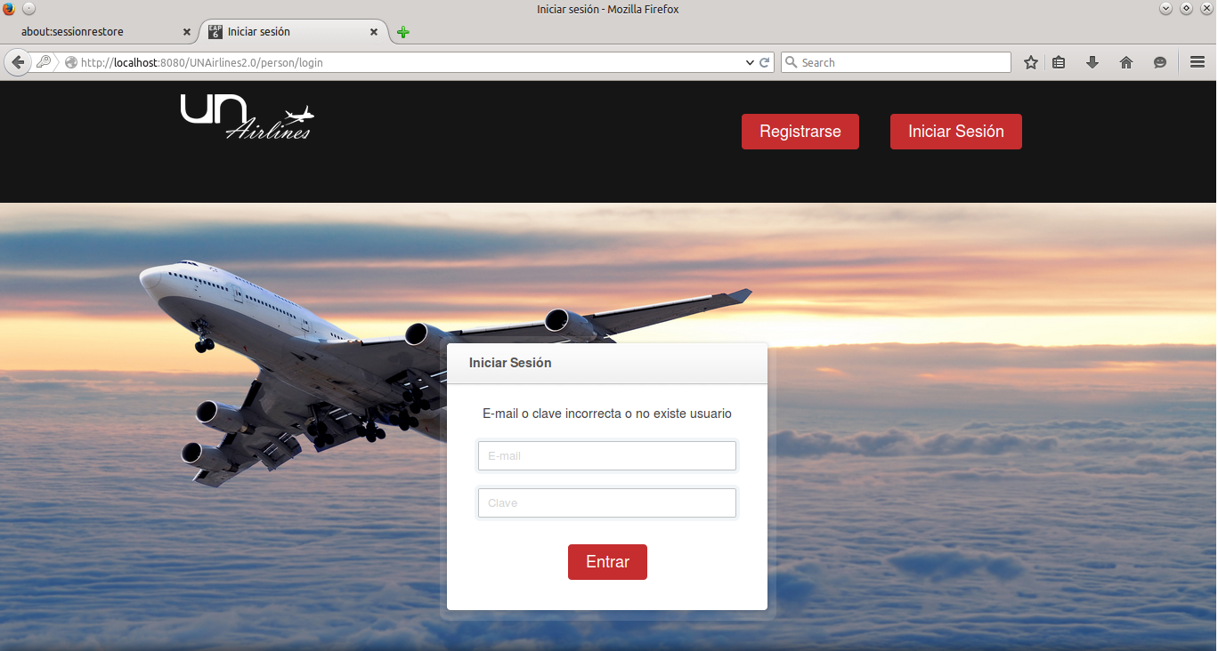 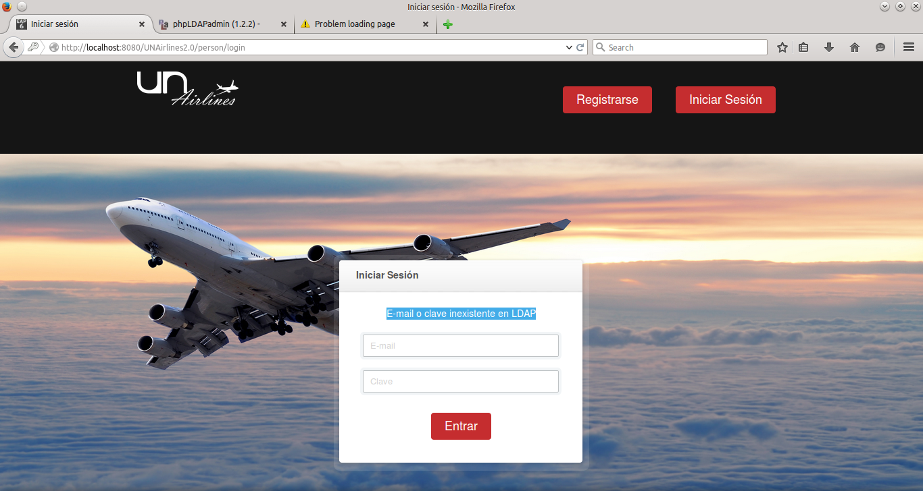

En caso de tener un usuario registrado tanto en el Ldap como en nuestra base de datos, el sistema debería dejar ingresar normalmente, ya que se creó una clase encargada propiamente de la autenticación.

